12^{η} ΑΣΚΗΣΗ

Ιδανικό αέριο από αρχική κατάσταση Α μεταβαίνει από αρχική κατάσταση Α σε τελική κατάσταση Β κατά μια ευθύγραμμη μεταβολή . Ποιες από τις επόμενες προτάσεις είναι ΛΑΘΟΣ και ποιές ΣΩΣΤΕΣ :

Α. το αέριο έχει μεγαλύτερη εσωτερική ενέργεια στην κατάσταση Α και μικρότερη στην κατάσταση Β.  Β. το αέριο απορροφά περισσότερη θερμότητα κατά την ευθύγραμμη μεταβολή ΑΒ παρά εάν πήγαινε ισόθερμα από το Α στο Β . | 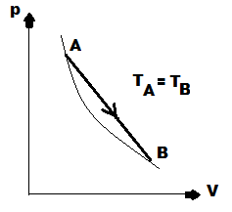

ΛΥΣΗ

Α. Η εσωτερική ενέργεια είναι καταστατικό μέγεθος και υπολογίζεται η μεταβολή της ως διαφορά (τελική τιμή - αρχική τιμή). Επειδή για τα ιδανικά αέρια η εσωτερική ενέργεια είναι συνάρτηση μόνο της θερμοκρασίας, προκύπτει :

, Α = λάθος

Β. για τον υπολογισμό της θερμότητας εφαρμόζεται το 1^{ο} Θερμοδυναμικό Αξίωμα εξετάζοντας τις δύο μεταβολές, την ευθύγραμμη μεταβολή και την καμπύλη μεταβολή :

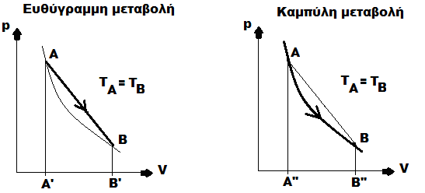

Και επειδή :

( Β = σωστό)

